Środa 27.05.2020
Witam,
dzisiejszy temat – „Wyprawa do Afryki”
- Zabawa „Pora deszczowa w Afryce” – dziecko maszeruje swobodnie po pokoju. Na hasło stop biegnie pod ścianę, przykuca i mocno uderza palcami o podłogę, raz prawą, raz lewą ręką, udając, że pada ulewny deszcz.
- „Dziś wybieramy się w podróż do Afryki” – zapytaj dziecko, gdzie znajduje się Afryka na mapie świata.
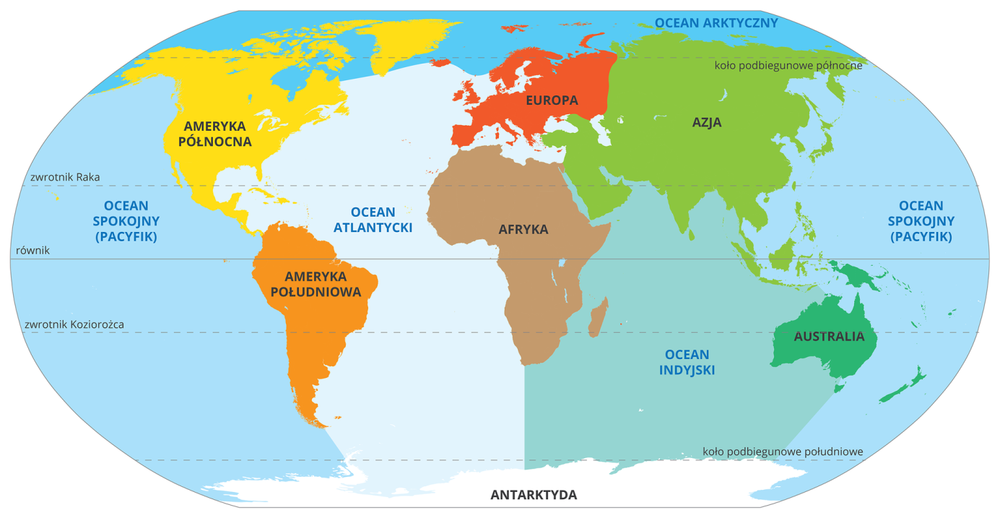
- „Podróż w wyobraźni” – Jest bardzo, bardzo cicho, zbliża się do nas latający dywan. Siadamy na nim, a on unosi nas wysoko, wysoko, po czym leci ponad polami, lasami, morzami. Nagle zwalniamy, bo pod nami Afryka! Lecimy wolniutko i oglądamy pustynię oraz zieloną sawannę. Widzimy różne zwierzęta: żyrafy, słonie, lwy, hipopotamy itd. Ale już czas na powrót. Dywan ląduje i wysiadamy.
- „Liczymy zwierzęta” – przyjrzyjcie się zwierzętom i powiedzcie, jak można je uporządkować? Porównajcie liczebność zbiorów, dodając odejmując w zakresie 6.
